EJERCICIO 1: Agrega a la tabla clientes una columna de teléfono que se a varchar 20 que permita números nulos, luego actualiza el teléfono de Ana García, con el valor +5434140000
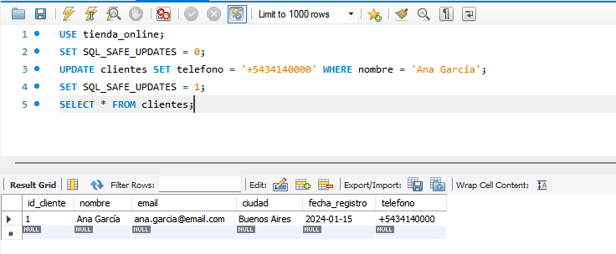

EJERCICIO 2: Obtén el listado de todos los pedidos contando número de pedido, nombre del cliente ciudad del cliente fecha del pedido, estado del pedido y el total del pedido (suma de la cantidad x precio unitario de sus ítems) ordenar por tota de desc
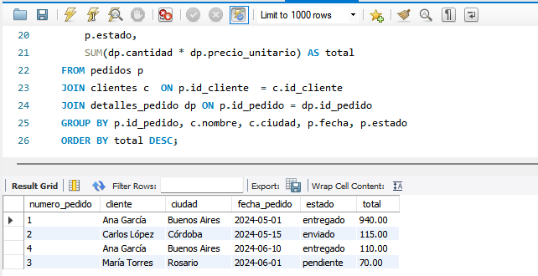

EJERCICIO 3: Lista los productos que nunca fueron incluidos en un pedido resolver de dos formas distintas: y otra usando sub consultas not in
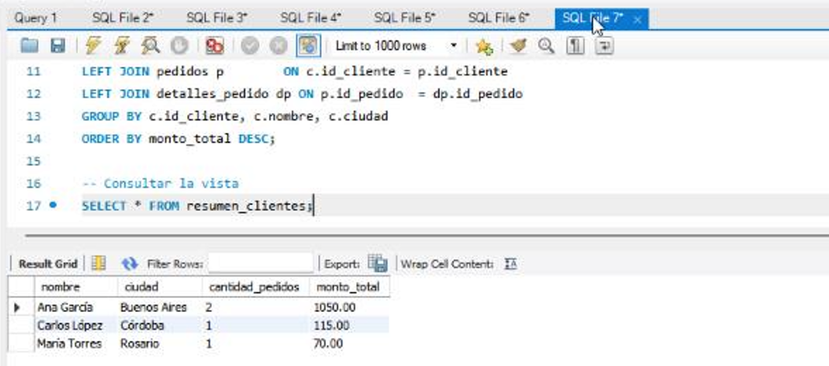

EJERCICIO 4: Crea una lista llamada resumen_clientes que muestre para cada cliente: su nombre, ciudad, cantidad total de pedidos y monto total acumulada en todos sus pedidos las lista debe mostrar los clientes ordenados por monto total desc
